FUNDAÇÃO CENTRO DE ANÁLISE, PESQUISA E INOVAÇÃO TECNOLÓGICA.
INSTITUTO DE ENSINO SUPERIOR FUCAPI
COORDENAÇÃO DE GRADUAÇÃO EM
CIÊNCIA DA COMPUTAÇÃO

DESENVOLVIMENTO DE UM SISTEMA DE APOIO PARA PACIENTES DIAGNOSTICADOS COM AFASIA

EDSON DE SOUZA JR

MANAUS
2018

EDSON DE SOUZA JR

DESENVOLVIMENTO DE UM SISTEMA DE APOIO PARA PACIENTES DIAGNOSTICADOS COM AFASIA

Artigo apresentado ao curso de graduação em Ciência da Computação pela Faculdade FUCAPI como requisito parcial para obtenção do Título de Bacharel.
Aprovado em: _____/______/_______ por:

____
Professor 1
Faculdade FUCAPI
Orientador(a)

Professor 2
Faculdade FUCAPI
Examinador(a)
Professor 3
Faculdade FUCAPI
Examinador(a)

DESENVOLVIMENTO DE UM SISTEMA DE APOIO PARA PACIENTES DIAGNOSTICADOS COM AFASIA

DEVELOPMENT OF A SUPPORT SYSTEM FOR PATIENTS DIAGNOSED WITH AFASIA

Edson de Souza Jr
Nome do Orientador

Edson de Souza Jr

Resumo: A fala é um dos meios de comunicação mais importantes da humanidade, no entanto ela pode ser gravemente comprometida através de alguma moléstia que afete o indivíduo. A afasia é um dos problemas da fala mais comuns existentes, sendo geralmente decorrentes de AVC, necessitando de intervenção fonoaudiológica logo após seu diagnóstico a fim de prover melhoria do quadro clínico do paciente e da sua qualidade de vida, tendo seu tratamento constituído basicamente por uma série de exercícios específicos ministrados pelo profissional, dos quais a grande maioria ainda é realizada de forma manual. Com base nisto, o presente trabalho visa a construção de uma aplicação móvel que serve como suporte ao fonoaudiólogo no tratamento de pessoas com Afasia, provendo-o de uma gama de exercícios.

Palavras-chave: Afasia, tratamento, dispositivos móveis

Abstract: Speech is one of the most important means of communication of humanity, however it can be seriously compromised through some disease that affects the individual. Aphasia is one of the most common speech problems, and is usually due to stroke, requiring speech-language intervention soon after its diagnosis in order to improve the patient's clinical condition and quality of life, and its treatment consists basically of a series of specific exercises given by the professional, of which the great majority is still carried out manually. Based on this, the present work aims at the construction of a mobile application that serves as support to the speech therapist in the treatment of people with aphasia, providing a range of exercises.

Keywords: aphasia, treatment, Mobile.

1.INTRODUÇÃO

A fala é o meio de comunicação mais importante e antigo que existe e apesar de haver outras formas de expressão, sem a fala, a troca de informações entre as pessoas seria praticamente impossível (SANTOS, 2013). No entanto, a comunicação, principalmente em se tratando da fala, pode ser comprometida por vários tipos de distúrbios, tais como Dislalia, Apraxia, Afasia, entre outros (ARRUDA, REIS, FONSECA, 2014). Alguns desses distúrbios podem ser congênitos e oriundos da formação do indivíduo, apresentando seus primeiros sintomas ainda quando criança. Já outros distúrbios, como é o caso das Afasias, são provenientes de males como Acidente Vascular Cerebral (AVC), tumores, problemas de desenvolvimento do cérebro ou traumas, sendo considerado uma moléstia altamente incapacitante (MICHELINO; CALDANA, 2005). Dados revelam que em relação ao AVC, cerca de 62.270 pessoas abaixo dos 45 anos morreram no Brasil entre os anos 2000 e 2010 e em escala global o AVC é considerado a segunda maior causa de morte (EVANS, 2013). Aqueles que sobrevivem geralmente apresentam algum tipo de sequela, seja ela na comunicação falada, quanto na parte motora.
O Ministério da Saúde (BRASIL, 2013a, p.37) define as varias formas de Afasia da seguinte forma:

"As afasias são distúrbios que afetam os aspectos de conteúdo, forma e uso da linguagem oral e escrita, em relação à sua expressão e/ ou compreensão, como consequência de uma lesão cerebral; envolve os processos centrais de significação, seleção de palavras e formulação de mensagens. Este distúrbio é observado na expressão de símbolos por meio da comunicação oral, escrita ou gestual, tratando-se de uma dificuldade do paciente em lidar com elementos linguísticos.”

Pessoas com Afasia, seja ela adquirida de qualquer uma das formas citadas, apresentam uma mudança de vida repentina, acarretando em uma queda abrupta não só da sua qualidade de vida, mas também da vida daqueles que o cercam. Em muitos casos o afásico tem total discernimento e consegue entender o seu estado atual e sua incapacidade de comunicação, o que poderá gerar angústia a tal paciente e até mesmo acarretar problemas psicológicos (BAHIA; CHUN,2014). Segundo os mesmos autores, após o diagnóstico de Afasia, torna-se importante o acompanhamento do paciente por profissionais de fonoaudiologia, a fim de prover a recuperação da comunicação (pelo menos em algum nível) deste, verificando sempre as limitações que o mesmo possa apresentar. Também vale ressaltar a importância do contexto familiar e abordagem que as pessoas que rodeiam tal paciente terão que apresentar daqui em diante com o paciente.
Atualmente o tratamento para Afasia é realizado com base em uma série de exercícios que são planejados para o paciente, visando sempre sua condição clínica. Tais exercícios focam vários aspectos que trabalham em conjunto com a comunicação, tais como a percepção, análise, memória, cálculos entre outros, cujo foco é fazer com o que o paciente consiga perceber aquilo que está em sua volta e consequentemente consiga gerar um discurso acerca de tal exercício (LIMONGI, 2010). Contudo, a maioria dos exercícios ministrados por fonoaudiólogos é feita de forma manual, através de fichas de papel, cartões ilustrados, jogos de formação de palavras, entre outros.
Com base no que foi explanado, o presente trabalho visa a elaboração de uma aplicação que possa ser usada no tratamento de pessoas diagnosticadas com Afasia, auxiliando fonoaudiólogo, nos exercícios práticos que são realizados com o paciente, a fim de trabalhar a comunicação do mesmo. O presente artigo está separado nas seguintes seções: 2 - Tipos de Afasia e tratamento e trabalhos relacionados; 4 - Desenvolvimento da aplicação e suas funcionalidades; 4 - Descrição e resultados de Testes; 5 - Conclusões e trabalhos futuros.

2. TIPOS DE AFASIA E TRATAMENTO

Nesta seção são apresentados os conceitos relacionados à afasia, seus tipos, tratamento e o uso da tecnologia no tratamento fonoaudiológico.

2.1. AFASIA E SEUS TIPOS

A Afasia pode ser descrita como sendo uma perturbação da linguagem, geralmente levando o seu portador a incapacidade de comunicação, principalmente a falada, sendo provenientes de afeções neurológicas como infartos (AVCI), doenças degenerativas ou traumas (PRESTES,1998). A Afasia pode apresentar vários tipos, cada qual com uma ou um conjunto de característica particular (ASPESI; GOBBATO, 2016; PRESTES,1998), como descrito na Tabela 1.
Tipo | Descrição
Afasia de Broca | O paciente apresenta grande dificuldade para falar, porém mantém a compreensão preservada. O indivíduo consegue realizar leitura, porém tende a ter a sua escrita comprometida, além do mesmo conseguir reconhecer as imperfeições na sua forma de comunicação
Afasia de Wernicke | O paciente apresenta dificuldade de compreensão daquilo que lhe é dirigido. Possui fala fluente, porém seu discurso apresenta pouco ou nenhum sentido. Diferentemente da Afasia de Broca, aqui o paciente tende a ter espontaneidade na fala alem de não conseguir identificar o que há de errado nela e na sua forma de comunicação.
Afasia Global | O paciente apresenta total perda da capacidade de comunicação, seja oral ou escrita, alem da total perda de compreensão
Afasia de Condução | Neste tipo de afasia, há tanto compreensão quanto fala fluente e de forma espontânea e com significado, porém o paciente sente dificuldades em repetir palavras
Afasia Anômica | É também conhecida como “Afasia Amnésia” e é a forma mais leve de afasia existente. Nela as funções de comunicação estão preservadas, no entanto, o indivíduo tem problemas para nomear certos elementos, como pessoas e objetos
Afasia Transcortical Motora | Este Este tipo de Afasia lembra um pouco a Afasia de Broca. Nela há um discurso espontâneo, com pouco entendimento, onde o indivíduo apresenta dificuldade para nomear algo na primeira vez, mas que apresenta facilidade para repetir aquilo que ele nomeou.
Afasia Transcortical Sensorial | Lembra um pouco a Afasia de Wernicke, onde a afasia é fluente, no entanto a pessoa tem sérios problemas de compreensão. Aqui, o indivíduo tem capacidade de realizar vários testes de repetição, no entanto é praticamente incapaz de compreender o que ele repete
Tabela 1 - Tipos de Afasia
2.2.TRATAMENTO PARA A AFASIA

Segundo Martins (2011), o único meio de tratamento para afasia disponível é a terapia sendo que, raramente, o paciente volta a ter suas funções comunicativas totalmente restabelecidas, como antes de ser acometido por tal moléstia. Dentro da gama de exercícios que podem ser aplicados durante o tratamento, é importante que tais exercícios englobem não somente a parte fonética do paciente mas também várias outras habilidades de pensamento, como reconhecimento, percepção, julgamento, comparação, solução de problemas simples, análise, entre outros, permitindo que algumas funções cognitivas possam ser verificadas (LIMONGI, 2010). Os exercícios em si constituem-se basicamente em formação de palavras (uma palavra deverá ser completada com uma ou algumas letras faltando), formação de frases, palavras cruzadas, reconhecimento visual e elucidação, reconhecimento de erros em frases e palavras, jogos lúdicos, jogos de memória, jogos de baralho, entre outros (LIMONGI, 2010).

2.3. USO DA TECNOLOGIA NA FONOAUDIOLOGIA - TRABALHOS RELACIONADOS

Segundo Sandt-Koenderman (2011), há mais de 30 anos vem se utilizando a tecnologia computacional na tentativa de se obter melhores resultados no tratamento de pessoas com distúrbios da fala. De fato, no início de tal jornada havia muitas opiniões divergentes, sendo que muitos clínicos achavam que o computador ou qualquer outra forma tecnológica poderia acabar atrapalhando o foco do tratamento, enquanto outros acreditavam que seria uma forma mais eficaz e intensiva e que poderia ajudar o paciente em muitos aspectos. Martins (2011) aborda de forma sucinta e direta algumas das principais vantagens do uso de computadores no tratamento de pessoas com afasia, a saber:
- Graças a portabilidade dos computadores de hoje em dia, é possível que o paciente possa se exercitar em qualquer lugar e com pouca ajuda de familiares ou médicos, o que traz comodidade;
- É possível utilizar vários meios para estimular o paciente, tais como vídeos, imagens e sons. Com a evolução tecnológica e a introdução de ambientes 3D, abriu-se então novas perspectivas para o tratamento;
- Podem gerar feedbacks de forma muito rápida, permitindo ainda que mecanismos de incentivo possam ser utilizados;
- Permite o recolhimento de dados do paciente e seu desempenho durante as atividades, gerando um feedback importante para o terapeuta, que poderá pautar o tratamento de acordo com as informações recolhidas.

3. DESENVOLVIMENTO DA APLICAÇÃO E SUAS FUNCIONALIDADES

Esta seção aborda os aspectos de concepção da idéia, bem como as funcionalidades do aplicativo em si.

3.1. CONCEPÇÃO
O desenvolvimento da aplicação descrita neste trabalho deu-se primeiramente pelo levantamento de informações acerca do tratamento de Afasia e como o mesmo era realizado. Para tanto foi-se utilizado primeiramente o framework CBL (Challenge Based Learning), permitindo assim que questões sobre os tipos de tratamento para Afasia, exercícios utilizados e jogos lúdicos, questões sobre design da aplicação e tecnologia fossem elucidados e avaliados a fim de promover o desenvolvimento da aplicação. O CBL é um projeto da Apple voltado para a educação, constituindo em uma “metodologia” (é referenciado pela empresa criadora como sendo um framework) multidisciplinar de ensino e aprendizagem que pode ser usada em nível acadêmico, tendo como principal objetivo incentivar o desenvolvimento de soluções tecnológicas para algum problema específico (NICHOLS; CATOR; TORRES, 2016).
Após a execução do CBL, realizou - se então o levantamento de requisitos em conjunto com um profissional da área de fonoaudiologia, onde se foi aplicado a priori o estudo etnográfico, através da observação do mesmo durante algumas seções de atendimento com pacientes (FABRI, 2018). Também se fez uso de Use Story, para melhor compreensão das possíveis funcionalidades e de cenários.
Uma vez que todos os requisitos foram levantados, bem como os cenários e os processos de tratamento foram compreendidos, então foram escolhidos um pequeno conjunto de funcionalidades para compor o primeiro MVP (Mínimo Produto Viável), sendo que tais funcionalidades serão descritas no tópico a seguir.

3.2. O APLICATIVO

Uma vez levantado os requisitos, estudado os métodos de tratamento que são utilizados por fonoaudiólogos durante o tratamento e estabelecido um primeiro MVP, deu - se então início ao desenvolvimento da aplicação, que a priori traria consigo um conjunto de exercícios que poderiam ser usados pelo profissional durante o seu atendimento, exercícios estes, feitos atualmente, na grande maioria das vezes, de forma manual. De uma forma abrangente e mais sucinta, o aplicativo conteria as seguintes funcionalidades, descritas no diagrama da figura 1.
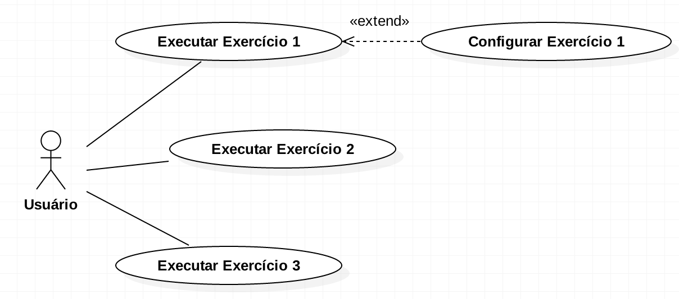

Figura 1 - Funcionalidades do aplicativo

A Figura 2 apresenta a tela principal do aplicativo, na qual o usuário poderá ter acesso aos três exercícios disponíveis, bastando clicar em cada uma das figuras para selecionar o exercício correspondente.

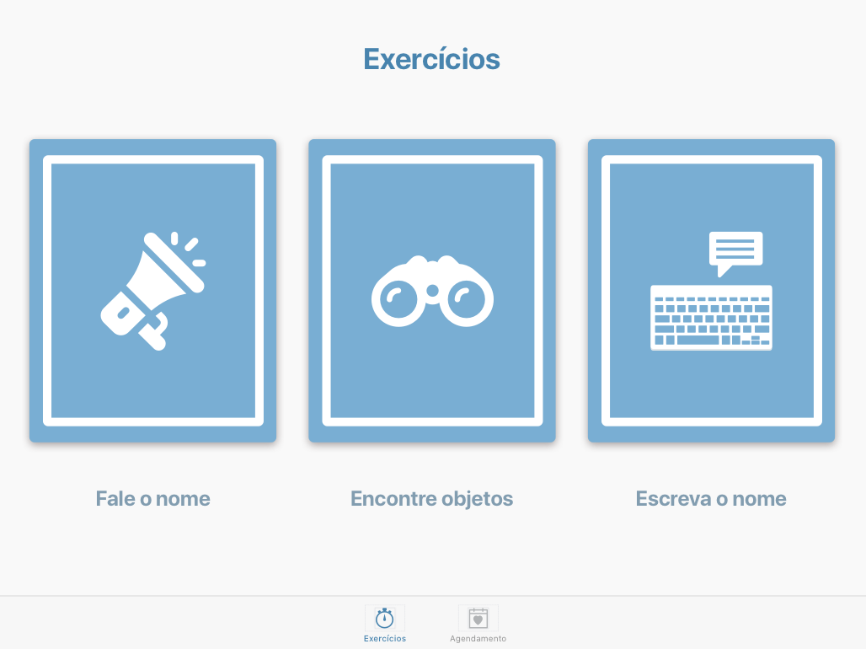
Figura 2 - Tela principal do aplicativo
A seguir a descrição de cada uma das funcionalidades representadas pelo diagrama acima:
  - Executar o Exercício 1: Esta funcionalidade remete à execução de um exercício em que o paciente será apresentado a um conjunto de figuras, sendo que o mesmo deverá falar (ou ao menos tentar) o nome da mesma. As figuras ditas como certas ou erradas e as possíveis dúvidas que o paciente poderá ter poderão ser computadas, bastando para isso o fonoaudiólogo marcar os acertos e erros e deixar figuras sem marcação para simbolizar as dúvidas. Em qualquer momento o fonoaudiólogo poderá interromper o exercício ou realizar configurações no mesmo. Caso o fonoaudiólogo queira mudar o conjunto de figuras a ser exibida para o paciente, o mesmo pode ser feita escolhendo a letra inicial do conjunto de figuras que lhe será mostrado (funcionalidade Configurar Exercício 1). A Figura 3 apresenta a tela que compõe tal funcionalidade.

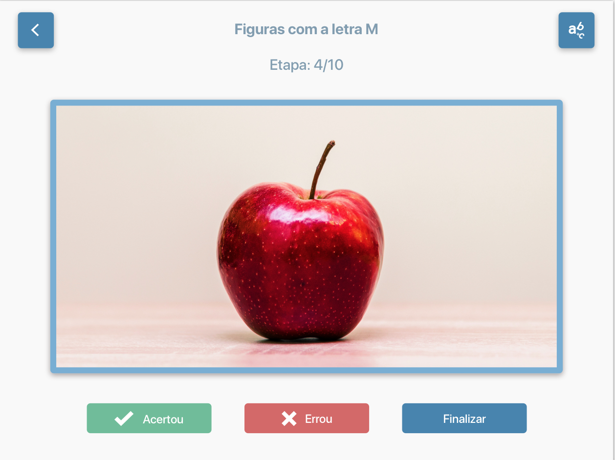

Figura 3 - Tela exercício 1

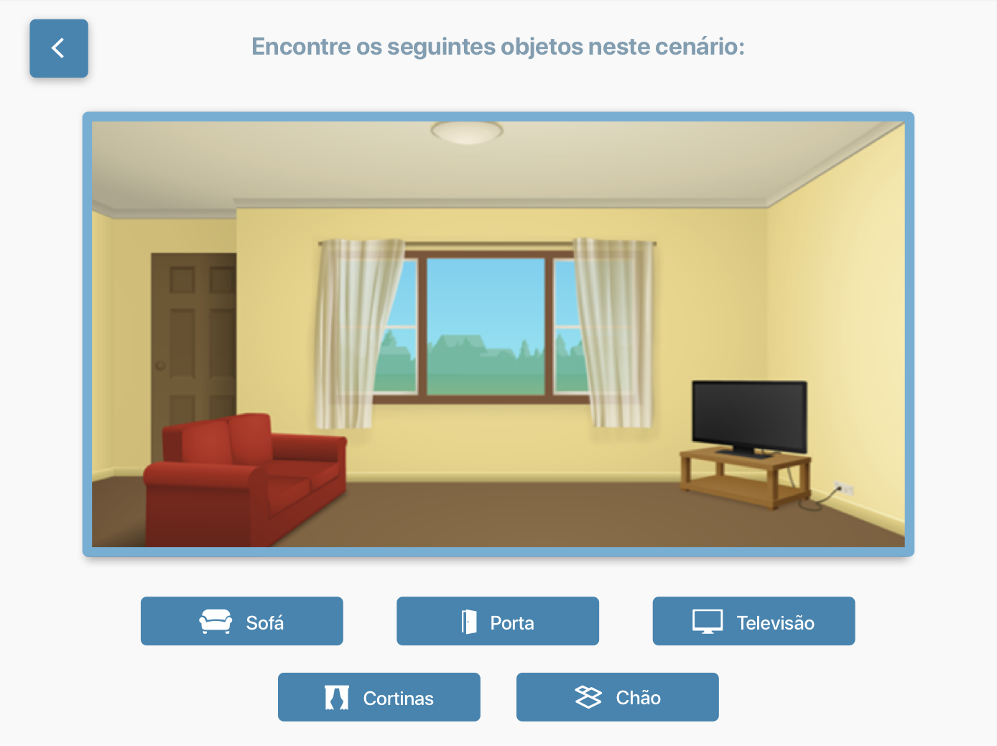
  - Executar Exercício 2: Esta funcionalidade remete à execução de um exercício em que será mostrado para o paciente a figura de um ambiente qualquer e lhe será solicitado que encontre determinados objetos dentro deste ambiente. Caso o paciente encontre o objeto que lhe é solicitado, clicando no mesmo, é acumulado o número de acertos. Caso o paciente claque em qualquer elemento do cenário que não seja o que lhe é solicitado, então o número de erros é incrementado. Em qualquer momento o fonoaudiólogo poderá interromper este exercício com o paciente. A Figura 4 apresenta a tela desta funcionalidade.

Figura 4 - Tela exercício 2
- Executar Exercício 3: Esta funcionalidade remete à execução de um exercício em que será mostrada uma figura qualquer e um conjunto de letras (alfabeto), sendo que o paciente deverá escrever o nome da figura usando este conjunto de letras. Caso o paciente erre a última letra durante a escrita, o mesmo poderá apagá-la simplesmente clicando no botão de remoção da última letra. Caso o paciente erre mais de uma letra da palavra e queira repetir a escrita da mesma, o mesmo poderá ser feito bastante clicar no botão de correção da palavra. Cada palavra certa ou errada será computada e mostrada após o termino do exercício e, a qualquer momento, o fonoaudiólogo poderá sair deste exercício. A Figura 5 denota a tela desta funcionalidade.
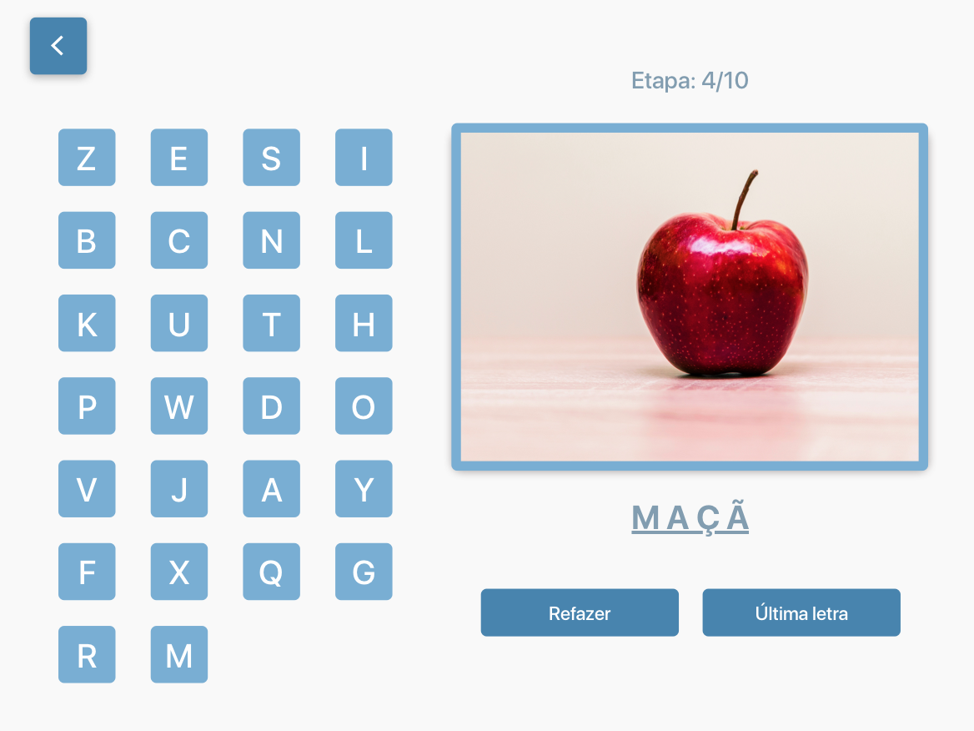

Figura 5 - Tela exercício 3
3.3. TECNOLOGIAS USADAS

Sobre as tecnologias usadas, a priori, o presente trabalho visa o desenvolvimento de uma aplicação que irá ser executada em iPad, portanto, todas as tecnologias aqui descritas são focadas e utilizadas no desenvolvimento de soluções Apple. A linguagem de programação utilizada no desenvolvimento da aplicação proposta por este trabalho é a Swift, em sua versão 4.0, enquanto que o ambiente de desenvolvimento foi o Xcode 9.3 e também utilizou - se de uma game engine da própria Apple, o Spritekit.

4. DESCRIÇÃO E RESULTADOS DE TESTES

Foram realizados testes com um profissional de fonoaudiologia que realiza homecare (atendimento à domicílio) e 10 pacientes diagnosticados com afasia (de vários tipos distintos, com fator desencadeante predominantemente por AVC), com idades entre 55 e 68 anos, a fim de verificar a aceitação da aplicação, bem como se a mesma está atingindo o seu principal objetivo e quais possíveis melhorias poderiam ser realizadas. Nestes testes, foram utilizados exercícios propostos no aplicativo, durante praticamente todo o tempo de atendimento, sendo observadas questões de facilidade de uso, correlação com os exercícios utilizados pelo meio tradicional e aceitação do público. Notou-se através desses testes os seguintes pontos: (i) apesar de poucos exercícios, os que estavam presentes na aplicação seguiram a metodologia utilizada no tratamento de Afasia - segundo o fonoaudiólogo - observando também que os mesmos exercícios poderiam inclusive ser utilizados no tratamento de outros distúrbios da fala, como a Dislalia. Notou-se, neste quesito, somente a falta de um maior número de exercícios que poderiam ser utilizados no tratamento, bem como possíveis variações dos já existentes na aplicação, como no caso do exercício 1, onde a escolha do conjunto de figuras poderia ser não somente pela letra inicial, mas com base em um grupo, como por exemplo, imagens de frutas, animais, utensílios domésticos, veículos, etc. No caso da aceitação do público (ii), os pacientes a priori receberam muito bem a aplicação, apesar de se ter notado alguns pontos que merecem atenção com relação a usabilidade por parte de alguns pacientes que apresentam dificuldades para enxergarem, onde foi relatado dificuldade para enxergar alguns elementos na tela, tais como mensagens de aviso e alguns elementos gráficos dentro de exercícios. Sobre o uso da aplicação (iii), notou-se que a mesma apresenta uma grande facilidade de uso, uma vez que apresenta um fluxo sucinto e igual para todos os exercícios (escolhe-se o exercício, realiza-se o mesmo e o resultado lhe é mostrado, sendo que após retorna-se para a tela inicial da aplicação), poucas configurações ou ajustes necessários pelo fonoaudiólogo, sendo que os mesmos são de fácil acesso e manipulação, além de menus intuitivos e fácil acesso as principais funcionalidades.

5. CONCLUSÕES E TRABALHOS FUTUROS

Com base nos testes realizados e nos feedbacks coletados notou-se que a aplicação atende as necessidades de profissionais de fonoaudiologia, no que diz respeito a ter uma ferramenta com exercícios que possam ser usados durante o atendimento. Notou-se a necessidade de aumentar a quantidade de exercícios na aplicação, bem como variações dos exercícios que já existentes na aplicação. Nota-se também a necessidade de alguns ajustes no layout para permitir que pessoas com visão debilitada possam ter maior facilidade de enxergar alguns elementos na tela.
Para o futuro, planeja-se criar variações dos exercícios já existentes no aplicativo, deixando-os mais ricos e atrativos, bem como criar alguns outros, tais como, exercício para o paciente formar frases com palavras soltas, exercícios para o paciente associar palavras a figuras, exercício sobre cores e formas, exercícios para o paciente achar elementos opostos, exercícios com onomatopeias. Planeja-se também a criação de uma funcionalidade para registrar o paciente e manter um prontuário dentro do aplicativo, permitindo que profissionais que atendem a domicílio (homecare) possam ter informações de contato, informações sobre exames, laudo médico, medicamentos e tipo de tratamento do mesmo. Estuda-se também a criação de uma versão que possa ser executada em tablets com sistema Android.
No mais, a aplicação foi bem vista pelo público durante os testes realizados e acredita-se que possa servir como ferramenta de apoio ao profissional de fonoaudiologia, provendo de forma fácil, prática e rápida, exercícios que são utilizados no tratamento de pacientes afasiáticos.

REFERÊNCIAS
Santos, Maria C. Souza. Dissocie - Aplicativo de Apoio a Fonoaudiologia para Dispositivos Móveis. Marilia, 2013.

Arruda, João Sigefredo; Reis, Francisco Prado; Fonseca, Vânia. Avaliação da Linguagem após Acidente Vascular Cerebral em Adultos no Estado de Sergipe. CEFAC, 2014.

Michelino, Cibele R. da Silva; Caldana, Magali de L. Grupo de Orientação Fonoaudiológico aos Familiares de Lesionados Cerebrais Adultos. CEFAC, 2005, vol7, n. 2, p. 137-148.

Evans, Luciane. Crescem no Brasil mortes por AVC entre 15 e 34 anos. Disponível em: http:// www.em.com.br/app/noticia/tecnologia/2013/02/27/interna_tecnologia,353287/crescem-no-brasil- mortes-por-avc-entre-15-e-34-anos.shtml. Acessado em: 23/09/2016.

Brasil. Ministério da Saúde. Diretrizes de Atenção à Reabilitação da Pessoa com Acidente Vascular Cerebral. Brasília, 2013.

Kunst, Letícia R. et al. Eficácia da Fonoterapia em um Caso de Afasia Expressiva Decorrente de Acidente Vascular Encefálico. CEFAC, 2012.

Bahia, Maria M.; Chun, Regina, Yu S. Qualidade de Vida na Afasia: Diferença entre Afásicos Fluentes e Não Fluentes Usuários de Comunicação Suplementar e/ou Alternativa. Audiol Commun, 2014.

Souza, Pedro M. Lopes . Afasia - Como Intervir? Disponível em: http://www.psicologia.pt/artigos/textos/A0260.pdf. Acessado em: 07/09/2016.

Aspesi, Nelson Venturella; Gobbato, Pedro Luiz. Afasia, 2016. Disponível em: https:// www.abcdasaude.com.br/neurologia/afasia. Acessado em: 14/10/2016.

Prestes, Valéria M. Martins. Afasia e Plasticidade Cerebral. CEFAC,1998.

Martins, José R. Redondo. Desenvolvimento de uma Aplicação Multimídia como Ferramenta Terapêutica. Universidade Nova de Lisboa, 2011.

Sandt-Koenderman, Mieke E. Aphasia rehabilitation and the role of computer technology: Can we keep up with modern times?. International Journal of Speech-Language Pathology, 2011, vol 13, p. 21 - 27.

Nichols, Mark H., Cator, Karen (2016), Challenge Based Learning White Paper. Cupertino, California: Apple, Inc.

Fabri, José Augusto. A etnografia como processo de levantamento de requisitos. Disponível em: https://engenhariasoftware.wordpress.com/2012/12/11/a-etnografia-como-processo-de-levantamento-de-requisitos/. Acessado em: 05/04/2018.

Ramsberger, Gail; Messamer, Paula. Best Practices for Incorporating Non-Aphasia-Specific Apps into Therapy. Thieme Medical, 2014. Disponível em: https://www.thieme-connect.com/products/ejournals/html/10.1055/s-0033-1362992. Acessado em: 10/09/2016.

Iza, Mauricio. Tecnología Computacional en Afasia. Universidad de Málaga, 2003.

Limongi, S. C. O. Tratado de Fonoaudiologia. Cap. 37 A Linguagem na Síndrome de Down. p.373. Editora Roca 2010.

